CORRIERE ECONOMIA

CONSUMI

Covid, cosa ci dice di noi l’acquisto dei farmaci: più psicofarmaci nel lockdown e Viagra in estate
di Federico Fubini 26 ott 2020
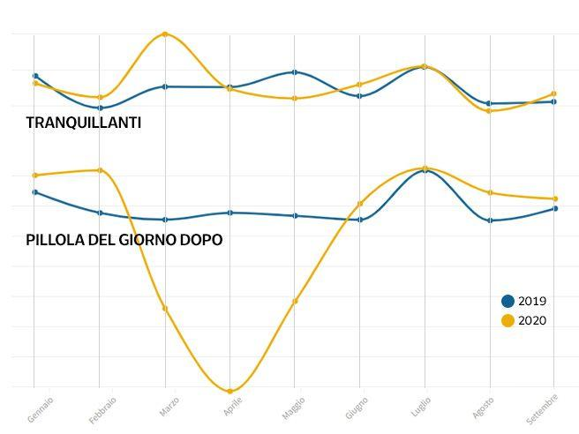
Guardare gli italiani attraverso il prisma delle loro spesa in farmacia non è come guardarli dal buco della serratura, ma dà la misura dei loro pensieri, delle loro preoccupazioni e anche dei loro desideri tanto quanto del loro stato di salute. Soprattutto i medicinali che hanno comprato durante il 2020 raccontano molto delle ondate di ansia e rassicurazione durante le diverse stagioni della pandemia e dei loro comportamenti privati nell’anno in cui in tanti per la prima volta nella loro vita — per qualche tempo e solo per ragioni sanitarie — hanno perso la libertà.

LEGGI ANCHE
- Covid, in Italia abbiamo abbassato la guardia in estate: lo dimostra la curva di acquisto delle mascherine
Sono gli acquisti di psicofarmaci e prodotti attinenti alla sfera della vita sessuale che raccontano la storia di questo anno particolare da dentro la mente degli italiani più di mille testimonianze. Lo fanno con una sincerità di cui forse non saremmo capaci noi persone comuni, se qualcuno ci chiedesse di descriverci. Il Corriere ha chiesto a Iqvia, una società di archiviazione e analisi dei dati farmaceutici, gli andamenti commerciali di sette diverse categorie di prodotti nei primi nove mesi dell’anno. Sono quasi tutti acquistabili in farmacia solo se si presenta una ricetta medica. Quattro fra questi sono psicofarmaci: tranquillanti, antidepressivi e stabilizzatori dell’umore, ipnotici o sedativi e, infine, gli antipsicotici. Tre categorie di farmaci invece hanno a che fare con la sfera della sessualità e delle scelte riproduttive delle persone. In questo caso le vendite esaminate riguardano i farmaci per la disfunzione erettile (pillole come Viagra o Cialis), gli anticoncezionali ormonali sistemici di tipo ordinario e infine gli anticoncezionali di emergenza (la cosiddetta «pillola del giorno dopo»).
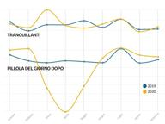

GUARDA IL GRAFICO

COVID, GLI ITALIANI E L’ACQUISTO DI FARMACI

La selezione dei dati
Quasi tutti, ad eccezione di una parte degli anticoncezionali di emergenza, presuppongono una prescrizione e dunque un contatto con un medico prima del passaggio in farmacia. E tutti i dati forniti da Iqvia sono selezionati in modo da isolare in modo specifico i comportamenti nelle diverse fasi della pandemia: le variazioni indicate per ogni mese sono quelle relative allo stesso mese del 2019 (con un controllo anche sul 2018) e rivelano oscillazioni abnormi dell’umore e delle attitudini delle persone. Questa non è una sorpresa. A giudicare dai farmaci psicotropi e dai farmaci legati alla sessualità, da febbraio a settembre gli italiani quest’anno hanno vissuto emotivamente sulle montagne russe: prima la grande paura di primavera, poi una sorta di senso di liberazione quasi anomalo in luglio e soprattutto in agosto, infine il ritorno di una crescente incertezza all’inizio dell’autunno. Al ritmo delle notizie sulla pandemia, gli italiani hanno all’inizio accettato la clausura con più ansia, più panico e più depressione del solito; in seguito danno l’impressione di essersi presi più libertà del solito, in una sorta di rivalsa che ha varcato tanti limiti abituali tradizionalmente autoimposti; infine, in settembre, in molti sono tornati ad impaurirsi.

PER APPROFONDIRE
- La mappa del contagio nel mondo: come si sta diffondendo il virus
- La mappa del contagio in Italia: regione per regione e provincia per provincia
- Tutti i bollettini sulla situazione dei contagi in Italia
- Lo speciale la parola alla scienza per spiegare Covid-19

Il mercato dei tranquillanti
Basta guardare per esempio l’andamento di mercato dei tranquillanti, degli antidepressivi, degli «ipnotici e sedativi» o degli antipsicotici. A marzo, il mese in cui inizia il lockdown, si verifica un vero e proprio accaparramento di queste medicine. Le vendite di tranquillanti in farmacia si impennano del 17% rispetto al marzo del 2019 (quando invece erano state in calo annuale il mese prima), quelle degli antidepressivi e degli stabilizzatori dell’umore salgono del 13,8%, anche gli ipnotici e i sedativi salgono più o meno di altrettanto, mentre persino gli antipsicotici si impennano del 10% sull’anno prima. Osserva lo psicologo Massimo Ammanniti: «Il lockdown chiaramente coincide con l’aumento delle ansie claustrofobiche e delle ansie notturne. In parte è stata una risposta adattativa al timore del contagio, come la febbre lo è alla presenza di virus o batteri nell’organismo. Ma ha colpito molto di più i soggetti psicologicamente più vulnerabili».

Il crollo durante il lockdown
L’altra faccia di questo periodo riguarda invece la sessualità e la riproduttività, che presenta due volti durante il lockdown. Gli acquisti della «pillola del giorno dopo» (contraccettivi sistemici di emergenza) collassano del 30% in marzo e del 60% in aprile rispetto all’anno prima, con il venir meno degli incontri occasionali specie fra i più giovani. Anche le vendite di Viagra a prodotti simili crollano bruscamente con il lockdown (meno 26% a marzo e meno 45% a aprile) forse per il venir meno delle esperienze fuori dalla famiglia per uomini più anziani e il ritrarsi — ipotizza la sessuologa Maddalena Biondi — dell’industria della prostituzione. Nel frattempo, invece, a marzo si impennano dell’11% le vendite della pillola anticoncezionale ordinaria. «È verosimile che nell’incertezza della pandemia tante coppie abbiano congelato e rinviato la decisione di fare un figlio», commenta il demografo Massimo Livi Bacci, animatore del sito «Neodemos».

Il cambiamento in estate
È però interessante che il mese di agosto 2020 presenta la versione speculare di queste reazioni: gli italiani escono dai loro rifugi e sembrano prendersi un surplus di libertà nei loro comportamento; anche più di quella di una vacanza ordinaria: a volte anche oltre il limite dell’imprudenza. In agosto scorso le vendite della «pillola del giorno dopo» esplodono del 10% circa rispetto all’agosto dell’anno prima, segno dei comportamenti dei più giovani dopo la lunga compressione del lockdown, e sono molto sopra anche ai livelli del 2018; la stessa tendenza continua poi, benché attenuata, anche a settembre. In agosto anche le vendite di Viagra e affini sono nettamente al di sopra ai livelli dello stesso mese dell’anno scorso e, ancora di più, crescono in settembre con il rientro in città. Luglio e agosto segnano invece un calo netto rispetto all’anno prima dell’interesse per i contraccettivi ormonali sistemici più ordinari: in quest’estate di interludio del virus, le coppie già formate danno l’impressione di volere un figlio più di quanto fosse il caso un anno o due prima.

Un sospiro di sollievo
Sempre in agosto, persino le vendite di psicofarmaci sono in sensibile calo — quasi nella totalità dei casi — rispetto ai due anni precedenti. Persino gli italiani psicologicamente più sofferenti sembrano tirare un sospiro di sollievo dopo la grande paura della prima ondata di pandemia. Purtroppo però antidepressivi, ansiolitici e gli altri farmaci per la salute mentale tornano a essere più acquistati in settembre – in coincidenza con un ritorno delle notizie sul Covid-19 – rispetto alle medie di inizio autunno degli anni precedenti.

Prima della nuova ansia
L’impressione è che, dopo la grande paura e la grande depressione, in estate e soprattutto in agosto molti italiani si siano ripresi la loro libertà con gli interessi. Prima della nuova inquietudine d’autunno. Se questa vacanza dal virus sia stata di troppo, lo sapremo fra non molto.
© RIPRODUZIONE RISERVATA

